训练3 原子核外电子排布的周期性
[经典基础题]
一、原子核外电子层结构
1．根据中学化学教材所附元素周期表判断，下列叙述不正确的是( )
A．K层电子为奇数的所有元素所在族的序数与该元素原子的K层电子数相等
B．L层电子为奇数的所有元素所在族的序数与该元素原子的L层电子数相等
C．L层电子为偶数的所有主族元素所在族的序数与该元素原子的L层电子数相等
D．M层电子为奇数的所有主族元素所在族的序数与该元素原子的M层电子数相等
2．假设已经发现了第121号元素，则该元素原子的电子排布式正确的是(注：第7周期的稀有气体元素符号假定为Abc)( )
A．[Abc]5g¹8s² B．[Abc]8s²8p¹
C．[Abc]7d¹8s² D．[Abc]6f¹8s²
3．前四周期元素的基态原子中，未成对电子数与其所在周期数相同的元素有( )
A．3种 B．4种 C．5种 D．6种
二、元素周期表的结构与区的划分
4．已知某元素的＋2价离子的电子排布式为1s²2s²2p⁶3s²3p⁶，则该元素在周期表中的位置正确的是( )
A．第3周期ⅣA族，p区
B．第4周期ⅡB族，s区
C．第4周期Ⅷ族，d区
D．第4周期ⅡA族，s区
5．甲、乙两元素原子的L层电子数都是其他层电子总数的2倍。下列推论正确的是( )
A．甲与乙处于同一周期
B．甲与乙处于同一主族
C．甲与乙都位于元素周期表的p区
D．甲与乙的原子序数之和为偶数
6．具有下列电子层结构的原子，其对应的元素一定属于同一周期的是( )
A．两种元素原子的电子层上全部都是s电子
B．3p轨道上只有1个空轨道的原子和3p轨道上只有1个未成对电子的原子
C．最外层电子排布为2s²2p⁶的原子和最外层电子排布为2s²2p⁶的离子
D．原子核外的M层上的s、p轨道上都填满了电子而d轨道未排电子的两种原子
7．下列各表中的数字代表的是元素的原子序数。表中数字所对应的元素与它们在周期表中的位置相符的是( )
INCLUDEPICTURE "R39.TIF" \* MERGEFORMAT 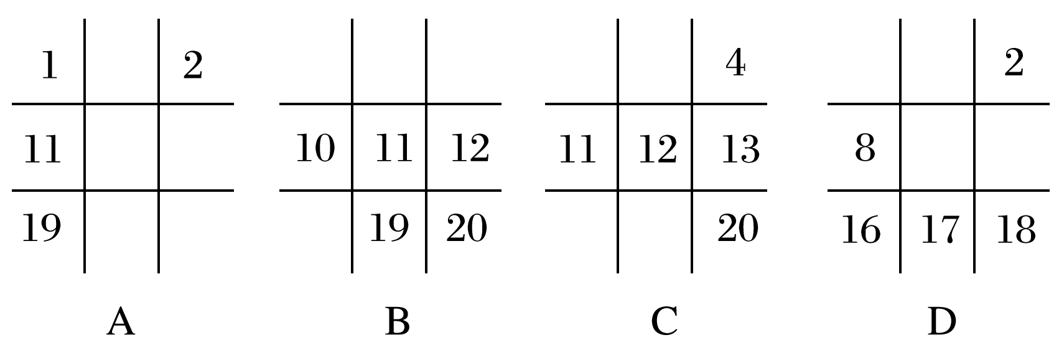
三、元素的“位—构—性”之间的关系
8．下表是元素周期表的一部分，有关说法正确的是( )
族  周期 | ⅠA | ⅡA | ⅢA | ⅣA | ⅤA | ⅥA | ⅦA
2 |  |  |  | c |  | d
3 | a | b |  |  |  | e | f

A.e的氢化物比d的氢化物稳定
B．a、b、e三种元素的原子半径：e>b>a
C．六种元素中，c元素单质的化学性质最活泼
D．c、e、f的最高价氧化物对应的水化物的酸性依次增强
9．X、Y、Z、W均为短周期元素，它们在周期表中相对位置如图所示。若Y原子的最外层电子数是内层电子数的3倍，下列说法中正确的是( )
INCLUDEPICTURE "S-6.TIF" \* MERGEFORMAT 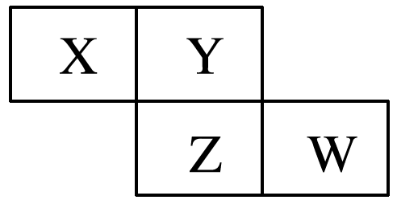
A．Z的单质与氢气反应较Y剧烈
B．X、Y形成的化合物都易溶于水
C．只有这四种元素不能组成有机化合物
D．最高价氧化物对应水化物的酸性W比Z弱
INCLUDEPICTURE "S-6A.TIF" \* MERGEFORMAT 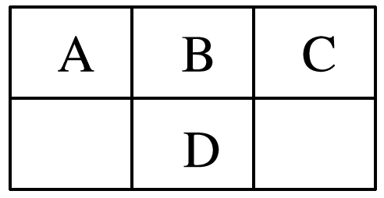
10．短周期元素A、B、C、D在周期表中的位置如图所示，E^{2＋}与D的简单阴离子有相同的电子层结构，D元素原子的次外层电子数等于其他层电子数之和。则下列说法正确的是( )
A．C的非金属性最强，可与E元素形成共价化合物
B．元素D可形成三种价态的酸，且酸根离子均能促进水的电离
C．原子半径由大到小的排列顺序为E＞D＞B＞A＞C
D．C、D元素形成的最简单的氢化物的热稳定性：D＜C
[能力提升题]
11.
INCLUDEPICTURE "27.TIF" \* MERGEFORMAT 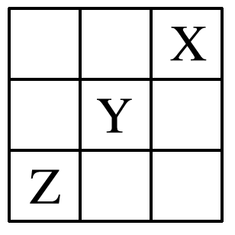
X、Y、Z是第ⅠA～ⅦA族的三种非金属元素，它们在元素周期表中的位置如右图所示，试回答下列问题。
(1)X元素单质的化学式是________。
(2)Y元素的原子结构示意图是____________，Y与Na所形成化合物的电子式为________________________________________________________________________。
(3)Z元素的名称是________，从元素原子得失电子的角度看，Z元素具有________性；若从Z元素在元素周期表中所处位置看，它具有这种性质的原因是_________________________，其外围电子排布式为______________。
12．假定元素周期表是有限的，根据已知的元素周期表的某些事实和理论可归纳出一些假说。
(1)已知元素周期表中的各周期可容纳的元素种类如下：
周期 | 1 | 2 | 3 | 4 | 5 | 6 | 7
元素种类 | 2 | 8 | 8 | 18 | 18 | 32 | 32

人们预测元素周期表第8周期将来也会排满，那么该周期排满后的元素种类是________。
A．18 B．32
C．50 D．无法判断
(2)根据每个周期最后一种金属元素出现的族序数，预测周期表中原子序数最大的金属元素将在第____周期____族(注：把0族看作ⅧA族，下同)。周期表中元素在填满第________周期后将结束。
(3)根据周期表中每个周期非金属元素的种数(把稀有气体元素看为非金属元素)，预测周期表中应该有________种非金属元素，还有________种未发现。未发现的非金属元素处于第______周期______族。
13．下表为元素周期表的一部分，其中的编号代表对应的元素。
INCLUDEPICTURE "29A.TIF" \* MERGEFORMAT 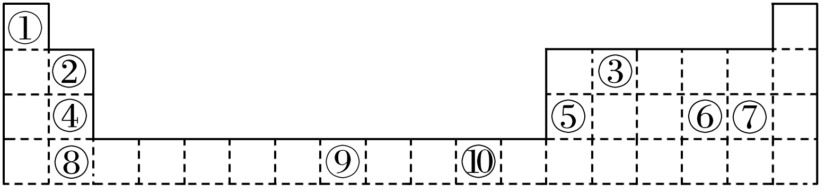
请回答下列问题：
(1)表中属于d区的元素是________(填编号)。
(2)表中元素①的6个原子与元素③的6个原子形成的某种环状物名称为________。
(3)某元素的特征电子排布式为ns^{n}np^{n＋1}，该元素原子的核外最外层电子数为________。
(4)某些不同族元素的性质也有一定的相似性，如上表中元素⑤与元素②的氢氧化物有相似的性质。请写出元素②的氢氧化物与NaOH溶液反应的化学方程式：_________________。
14．已知元素周期表中共有18纵行，如图实线表示元素周期表的边界。按电子排布，可把周期表里的元素划分为几个区：s区、p区、d区、ds区等。除ds区外，其他区的名称来自按构造原理最后填入的电子的能级符号。
INCLUDEPICTURE "30.TIF" \* MERGEFORMAT 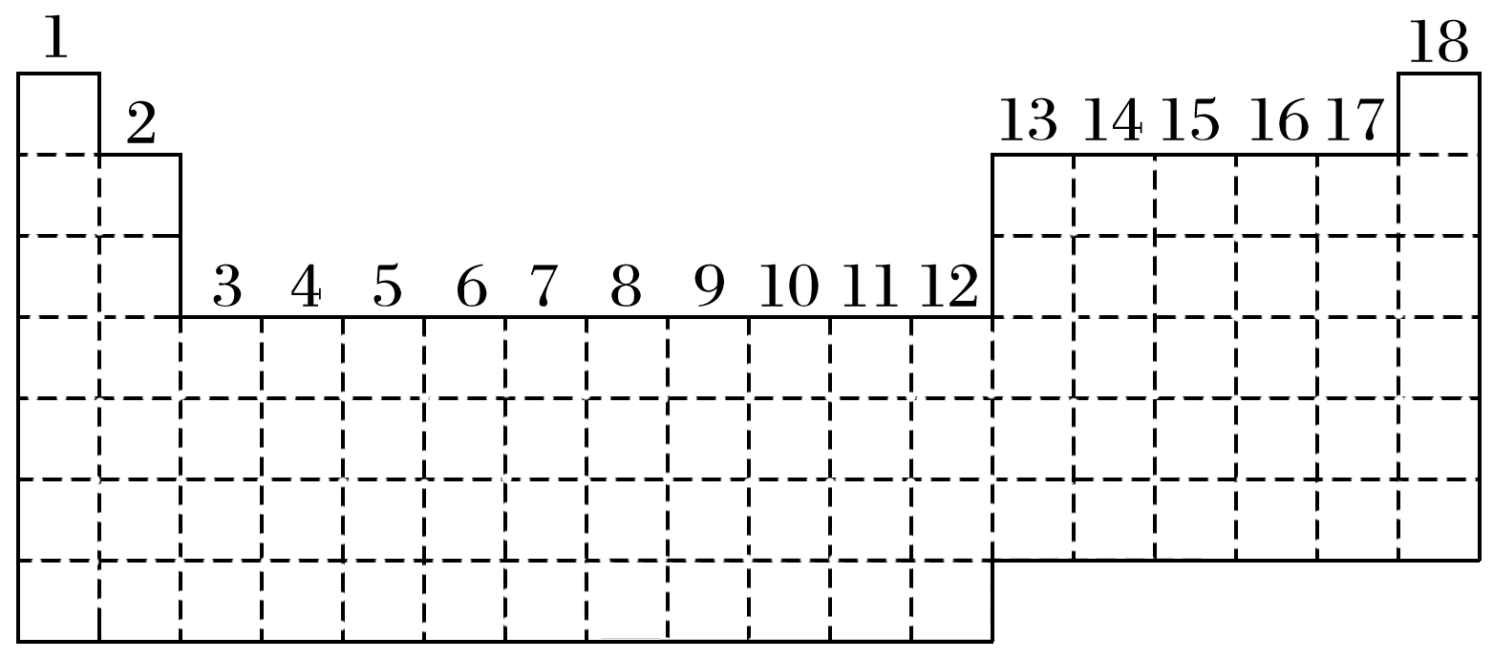
(1)请在图中用实线画出s区、p区、d区、ds区的边界线，并分别用阴影 INCLUDEPICTURE "31.TIF" \* MERGEFORMAT 和 INCLUDEPICTURE "32.TIF" \* MERGEFORMAT 表示d区和ds区。
(2)有的同学受这种划分的启发，认为d区内6、7纵行的部分元素可以排在另一区，你认为应排在______区。
(3)请在元素周期表中用元素符号标出4s轨道半充满的元素。
(4)请利用电子排布的相关知识解释Fe^{3＋}比Fe^{2＋}稳定的原因：____________________。
(5)随着科学技术的发展，不断有新的元素被发现。若把第7周期排满，则元素周期表共可以排布______种元素。

答案精析
1．C [本题考查的是原子核外电子的排布规律与族序数的关系。依据题意：“K层电子数为奇数”、“L层电子数为奇数”说明K、L层必然为最外层，所容纳的电子数等于族序数。“L层电子数为偶数”不能确定L层是否为最外层，所以也就不能确定族序数，则选项C不正确。M层电子为奇数的主族元素，M层一定是最外层，所在族的序数与该元素原子的M层电子数相等，D项对。]
2．D [根据基态电子排布规律，第7周期的稀有气体元素是118号，据核外电子排布轨道能量顺序，故第121号元素的原子的基态电子排布式为[Abc]6f¹8s²，故选D。]
3．C [当原子位于第1周期时，其未成对电子数是1，只能是1s轨道上有1个电子，符合条件的为H元素；当原子位于第2周期时，其未成对电子数是2，只能是2p轨道上有2个未成对电子，符合条件的为C、O元素；当原子位于第3周期时，其未成对电子数是3，只能是3p轨道上有3个未成对电子，符合条件的为P元素；当原子位于第4周期时，其未成对电子数是4，只能是3d轨道上有4个未成对电子，符合条件的为Fe元素；通过以上分析知，符合条件的有5种元素，故选C。]
4．D [该元素为Ca，处于第4周期ⅡA族，s区。]
5．D [甲、乙的电子层排布可能为1s²2s²2p²或1s²2s²2p⁶3s²，即为碳或镁元素，它们位于不同的周期，不同的主族，不同的区域。]
6．B [两种元素原子的电子层上全部都是s电子，即为1s¹或1s²或1s²2s¹或1s²2s²，对应的分别是H、He、Li、Be，即两种元素原子的电子层上全部都是s电子，可能属于第1周期或第2周期。3p能级上只有1个空轨道的原子即：1s²2s²2p⁶3s²3p²是硅元素；3p能级上只有1个未成对电子的原子即：1s²2s²2p⁶3s²3p¹是铝元素或1s²2s²2p⁶3s²3p⁵是氯元素，都属于第3周期。最外层电子排布为2s²2p⁶的原子是氖元素，属于第2周期元素；最外层电子排布为2s²2p⁶的离子对应的元素可能为氮、氧、氟、钠、镁、铝等，很显然不一定属于同一周期。原子核外的M层上的s、p能级上都填满了电子而d轨道未排电子的两种原子的核外电子排布式为1s²2s²2p⁶3s²3p⁶或1s²2s²2p⁶3s²3p⁶4s¹或1s²2s²2p⁶3s²3p⁶4s²，可能为Ar、K、Ca，很显然不一定属于同一周期。]
7．D [根据同主族原子序数差值判断。]
8．D [a、b、c、d、e、f分别是钠、镁、碳、氧、硫、氯。同一主族，氢化物的稳定性由上到下递减，H₂O(d)的稳定性比H₂S(e)强；同一周期原子半径从左到右递减，a、b、e三种元素的原子半径a>b>e；六种元素中最活泼的金属是Na(a)，最活泼的非金属是氧(d)。则选项A、B、C均不正确。]
9．C [X、Y、Z、W均为短周期元素，Y原子的最外层电子数是内层电子数的3倍，则Y原子有2个电子层，所以Y为氧元素，根据X、Y、Z、W在周期表中相对位置可知，X为氮元素，Z为硫元素，W为氯元素。非金属性O＞S，故氧气与氢气反应比硫与氢气反应更剧烈，故A错误；N、O元素生成NO不溶于水，故B错误；有机物一定含有碳元素，故C正确；非金属性S＜Cl，故最高价含氧酸的酸性：硫酸＜高氯酸，故D错误。]
10．D [短周期元素A、B、C、D四种元素，D元素原子的次外层电子数等于其他层电子数之和，由位置可知D位于第3周期，则次外层电子数为8，M层电子数为8－2＝6，则D为S，B为O，结合位置关系A为N，C为F，E^{2＋}与D的简单阴离子有相同的电子层结构，则E为Ca。F的非金属性最强，可与Ca元素形成离子化合物，故A错误；S对应的酸有亚硫酸、硫酸、氢硫酸，硫酸根离子不能促进水的电离，故B错误；电子层越多，半径越大，同周期从左向右原子半径减小，则原子半径由大到小的排列顺序为E＞D＞A＞B＞C，故C错误；非金属性F＞S，形成的最简单的氢化物的热稳定性：H₂S＜HF，故D正确。]
11．(1)F₂
(2) INCLUDEPICTURE "E:\\李善英\\2016\\学生转word\\步步高 化学 苏教 选修3\\活页\\28.TIF" \* MERGEFORMATINET INCLUDEPICTURE "28.TIF" \* MERGEFORMAT 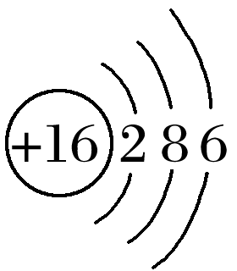 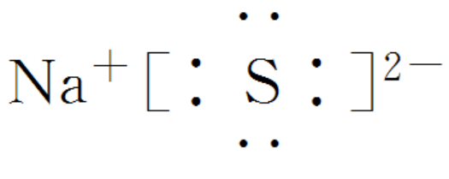 Na＋
(3)砷 两 Z位于元素周期表中金属元素与非金属元素交界线附近 4s²4p³
解析 在元素周期表中，非金属元素位于元素周期表中右上方，三种元素均为非金属元素，必位于第ⅤA、ⅥA、ⅦA三个主族，则可认定X必为氟元素，Y为硫元素，Z为砷元素。
12．(1)C (2)8 ⅧA 8 (3)23 1 7 ⅧA
解析 (1)由已知可归纳出周期为1、2、3、4、5、6、7，元素种数2×1²、2×2²、2×3²、2×4²，据此预测第8周期元素种数为2×5²＝50(种)。
(2)观察周期表可知：第6周期倒数第三种元素为金属元素，第7周期倒数第二种元素为金属元素，第8周期倒数第一种元素为金属元素。
(3)前六周期非金属元素种数分别为2、6、5、4、3、2种，则可类推第7、8周期非金属元素种数分别为1种、0种。共计23种，第7周期未填满，有1种非金属元素未发现，将处在ⅧA族。
13．(1)⑨ (2)苯 (3)5
(4)Be(OH)₂＋2NaOH===Na₂BeO₂＋2H₂O
解析 (1)⑨属于d区元素。
(2)元素①是氢元素，元素③是碳元素，依题意，形成的环状物是苯。
(3)从ns^{n}np^{n＋1}可知，n＝2，该元素为N元素，最外层电子数为5。
(4)⑤是Al，②是Be，依对角线规则，两元素性质相似，仿照Al(OH)₃和碱反应的化学方程式写出Be(OH)₂与NaOH反应的化学方程式。
14．(1)如图
INCLUDEPICTURE "E:\\李善英\\2016\\学生转word\\步步高 化学 苏教 选修3\\活页\\33.TIF" \* MERGEFORMATINET INCLUDEPICTURE "33.TIF" \* MERGEFORMAT 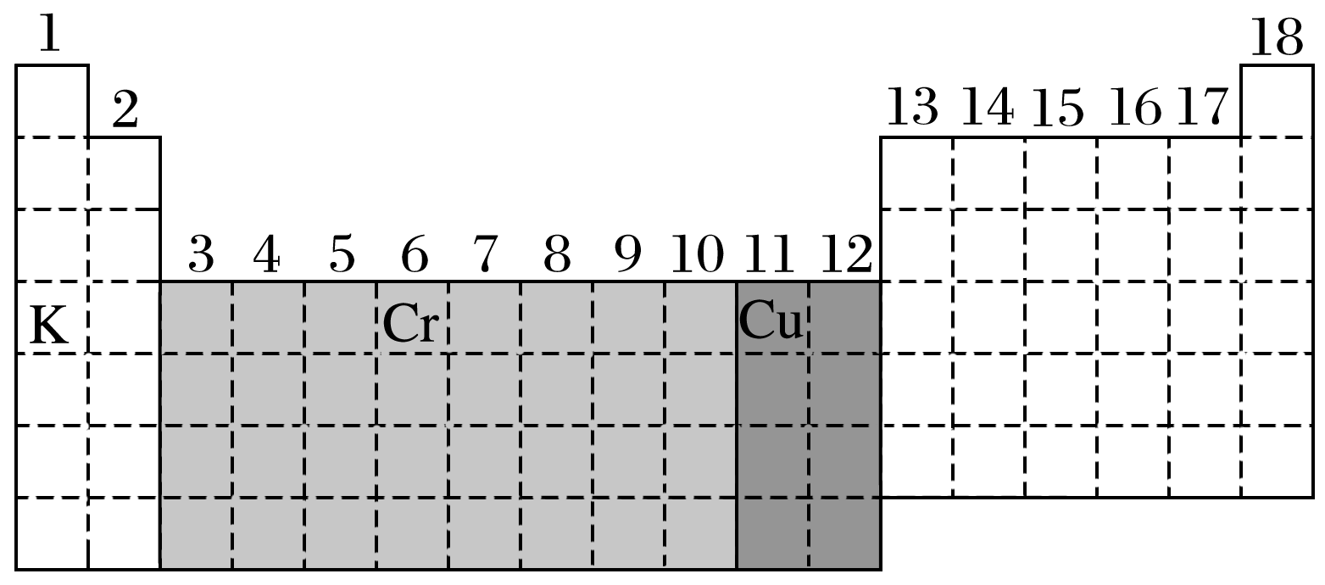
(2)ds (3)见上图
(4)Fe的外围电子排布为3d⁶4s²，Fe^{2＋}为3d⁶，Fe^{3＋}为3d⁵，依据“能量相同的轨道处于全空、全充满和半充满时能量最低”的原则，3d⁵处于半充满状态，结构更稳定，故Fe^{3＋}比Fe^{2＋}稳定
(5)118
解析 (1)正确理解题意，明确按构造原理分区的含义即可，注意把握关键信息“……最后填入的电子的原子轨道符号”。
(2)ds区外围电子排布为(n－1)d¹⁰ns¹和(n－1)d¹⁰ns²，而d区内6纵行外围电子排布为(n－1)d⁵4s^{1,}7纵行外围电子排布为(n－1)d⁵4s²，因此类比可以放在ds区。
(3)4s轨道半充满，即为4s¹，根据构造原理和能量最低原理、洪特规则，该元素原子的电子排布式可能为1s²2s²2p⁶3s²3p⁶4s¹(K)或1s²2s²2p⁶3s²3p⁶3d⁵4s¹(Cr)或1s²2s²2p⁶3s²3p⁶3d¹⁰4s¹(Cu)，分别标在元素周期表中相应位置即可。
(4)Fe外围电子排布为3d⁶4s²，Fe^{2＋}为3d⁶，Fe^{3＋}为3d⁵，Fe^{3＋}为半充满状态较稳定。
(5)根据0族元素原子序数知，第7周期排满，其0族元素的原子序数应为2＋8＋8＋18＋18＋32＋32＝118。

